Съветът на директорите на “СВИЛОЗА” АД, гр. Свищов уведомява всички настоящи и бъдещи инвеститори, че настоящата информация е изготвена във връзка с изискванията на чл. 33а във връзка с чл. 33, ал. 1, т. 3 от Наредба № 2 на КФН и представлява Приложение № 9 от горепосочения нормативен акт. Тя съдържа цялата информация за дейността на дружеството на индивидуална база за периода от 01.01.2016 г. до 31.12.2016 г. В интерес на инвеститорите е да се запознаят с предоставената информация, междинния доклад за дейността на дружеството, тримесечния финансов отчет за същия период, както и допълнителната информация, съгласно чл.33, ал.1, т. 7 от Наредба № 2 на КФН преди да вземат решение да инвестират в ценните книжа на дружеството.

КОМИСИЯТА ЗА ФИНАНСОВ НАДЗОР НЕ НОСИ ОТГОВОРНОСТ ЗА ВЕРНОСТТА НА ПРЕДСТАВЕНАТА В НАСТОЯЩИЯ ДОКУМЕНТ ИНФОРМАЦИЯ.

Лицата, които носят отговорност за вреди, причинени от неверни, заблуждаващи или непълни данни в настоящата информация са:
Красимир Банчев Дачев - Председател на Съвета на директорите
Михаил Георгиев Колчев, упълномощено лице на «Свилоза - 2000» АД - Изпълнителен член на СД на «СВИЛОЗА» АД
Николай Георгиев Бадев - независим член на Съвета на директорите

ИНФОРМАЦИЯ ПО ПРИЛОЖЕНИЕ № 9 ПО ЧЛ. 33, АЛ.1, Т. 3 ОТ НАРЕДБА № 2 НА КФН ЗА ЧЕТВЪРТОТО ТРИМЕСЕЧИЕ НА 2016 Г.

  - Промяна на лицата, упражняващи контрол върху дружеството
През четвъртото тримесечие на 2016 г. не е настъпила промяна в лицата, упражняващи контрол върху дружеството. Към 31.12.2016 г. акционери, притежаващи над 5 на сто от капитала на „СВИЛОЗА” АД са следните:
Наименование на акционер | Брой притежавани акции | Процент от капитала
А.Р.У.С Холдинг АД | 25 615 674 | 80.67 %
KBD SA | 4 000 000 | 12.6 %
Други физически и юридически лица | 2 139 270 | 6.73 %

  - Откриване на производство по несъстоятелност за дружеството или за негово дъщерно дружество и всички съществени етапи, свързани с производството

Не е откривано производство по несъстоятелност за дружеството
  - Сключване или изпълнение на съществени сделки
През четвъртото тримесечие на 2016 г. не са сключвани и/или изпълнявани съществени сделки, които водят или може основателно да се предположи, че ще доведат до благоприятна или неблаприятна промяна в размер на 5 или повече на сто от приходите или печалбата на дружеството, от друг финансов показател, както и пазарната цена на издадените акции.

  - Решение за сключване, прекратяване и разваляне на договор за съвместно предприятие

Не е приемано решение за сключване, прекратяване и разваляне на договор за съвместно предприятие за „Свилоза“ АД.
  - Промяна на одитора на дружеството

През четвъртото тримесечие на 2016 г. не е извършвана промяна в одитора на „Свилоза“ АД
  - Образуване или прекратяване на съдебно или арбитражно дело, отнасящо се до задължения или вземания на дружеството или негово дъщерно дружество, с цена на иска най-малко 10 на сто от собствения капитал на дружеството
Не е образувано или прекратено съдебно или арбитражно дело, отнасящо се до задължения или вземания на дружеството, с цена на иска най-малко 10 на сто от собствения капитал на „Свилоза“ АД.
  - Покупка, продажба или учреден залог на дялови участия в търговски дружества от емитента

Не е извършвано учредяване на залог на дялови участия в търговски дружества от емитента
  - Ликвидност и капиталови ресурси

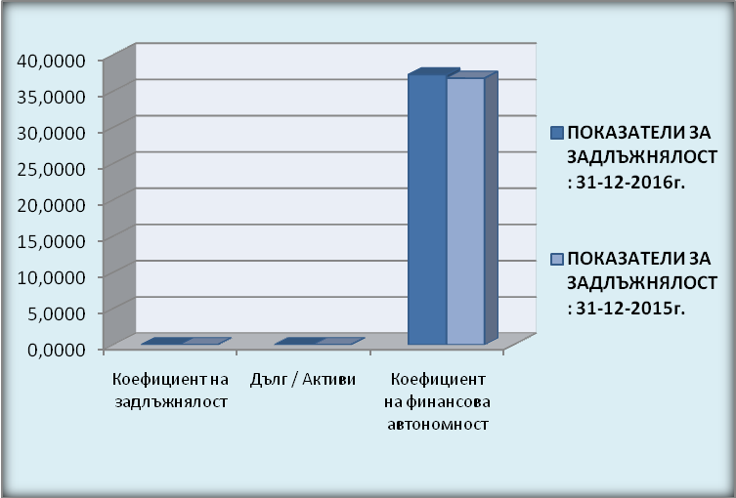
  - Движение на цената на издадените ценни книжа за периода 01.01.2016 – 31.12.2016

27.01.2017 г. За „СВИЛОЗА” АД:……………………… инж. М. Колчев
/упълномощено лице на „Свилоза 2000” АД - Изпълнителен директор/

